

**ОТЧЕТ**

**о выполнении лабораторной работы**

|  |  |
| --- | --- |
| Семестр: | 4 |
| Лабораторная работа 3: | Создание веб-приложение на MySQL/MariaDB, Node.js, Express, HTML/CSS. |
| Группа: | ИДБ-22-10 |
| Выполнил: | Наумов Даниил Алексеевич |
| Принял: | Бычков Сергей Юрьевич |
| Дата: |  |

**Москва 2024**

Отчет о выполнении Лабораторной работы.

Полный код лабораторной работы на Github: <https://github.com/imMonkaS/db-lr3>

Выполнены следующие разделы Задания:

1. **ОБЩЕЕ ЗАДАНИЕ ЛАБАРАТОРНОЙ РАБОТЫ**
   1. **Установка и настройка XAMPP**

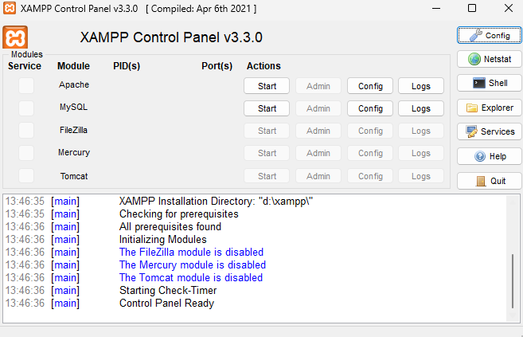

Установил и провел предварительную настройку XAMPP

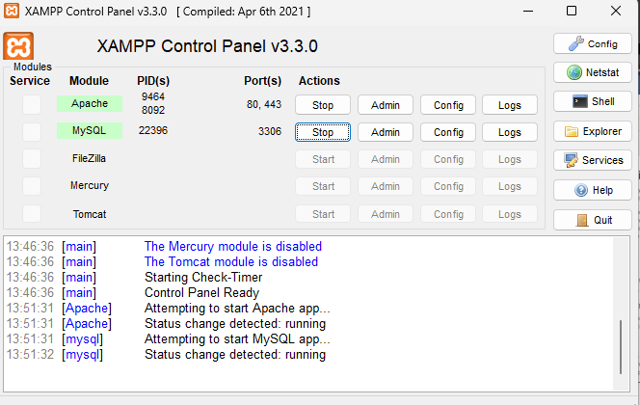

Запустил модули

* 1. **Запуск сервера при помощи XAMPP**

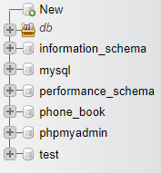

Создал базу данных phone_book

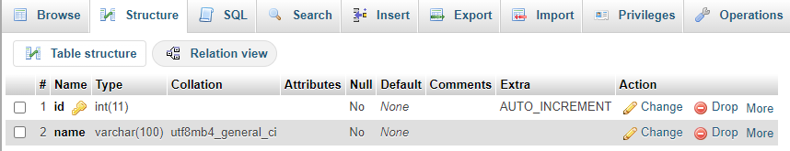

В базе данных phone_book создал таблицу abonents с параметрами, которые можно увидеть на рисунке.

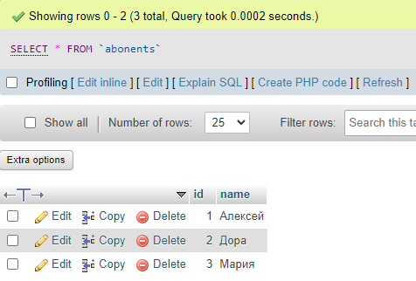

Заполнил базу данных с помощью оператора INSERT

* 1. **Установка Node.js**

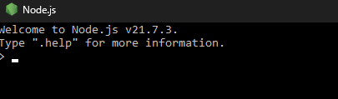

Установил Node.js



Проверка на версию

* 1. **Установка пакетов и создание проекта**

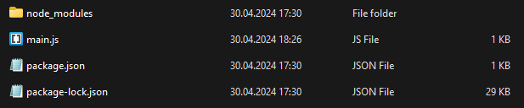

Создал папки для проекта и установил нужные модули с помощью команд в PowerShell

npm add express

npm add mysql2

* 1. **Использование html кода для вывода результата**

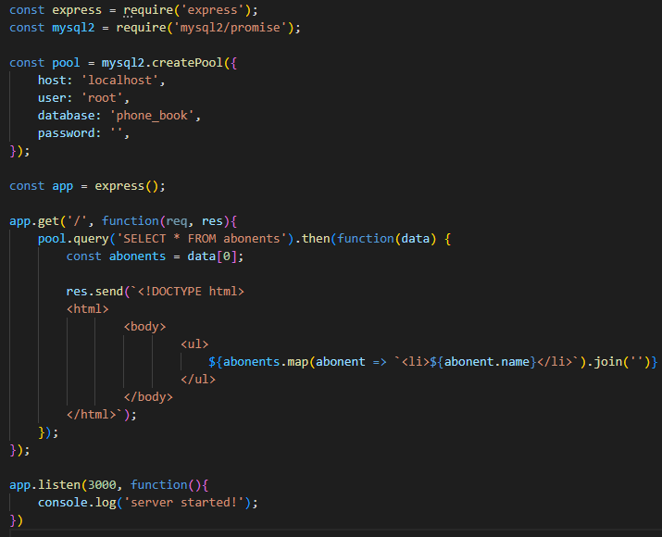

Написал код в main.js

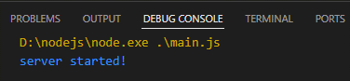

Запустил main.js и начал сервер с помощью Visual Studio Code. Также это можно сделать с помощью команды node main в powershell или терминале.

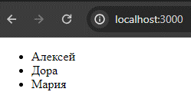

Вот результат

1. **ИНДИВИДУАЛЬНОЕ ЗАДАНИЕ ЛАБОРАТОРНОЙ РАБОТЫ**

**Варианты:**

**ЛР1: 9**

**ЛР2: 4**

* 1. **Создание/импорт базы данных ЛР1 и ЛР2**

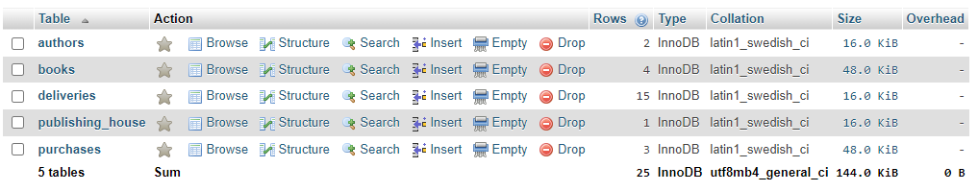

Был произведен дамп локальной базы данных db_books и последующий импорт. Пока здесь находятся только данные, которые были мною введены локально с помощью СУБД Dbeaver, в дальнейшем здесь будут добавляться данные с помощью веб-сайта. Все поля для записей уникальных идентификаторов с авто инкрементом.

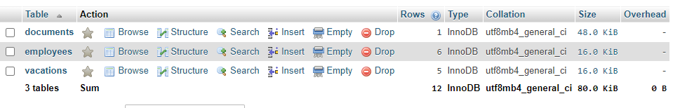

Аналогично для базы данных db_vacations

* 1. **Создание основы приложения и его структура**

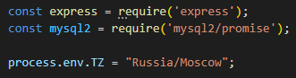

Задаем требование наличия модулей и таймзону Москвы для корректного отображения дат

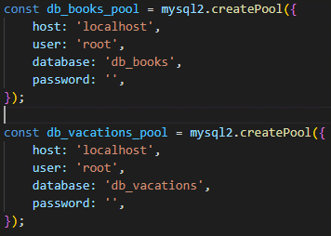

Создаем подключения к базам данных

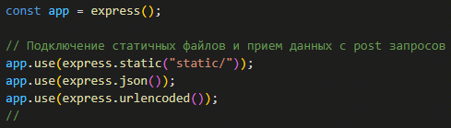

Использование express для серверной части и подключение статичных файлов, а также обработки того что приходит в body и query при отправке запросов

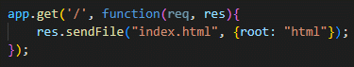

Обработка рутов, здесь приведена лишь для главной страницы, все руты можно посмотреть на моем гитхабе, ссылка на который указана в начале

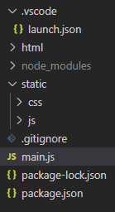

Структура проекта выглядит следующим образом.

* 1. **Реализация работы с ЛР1**

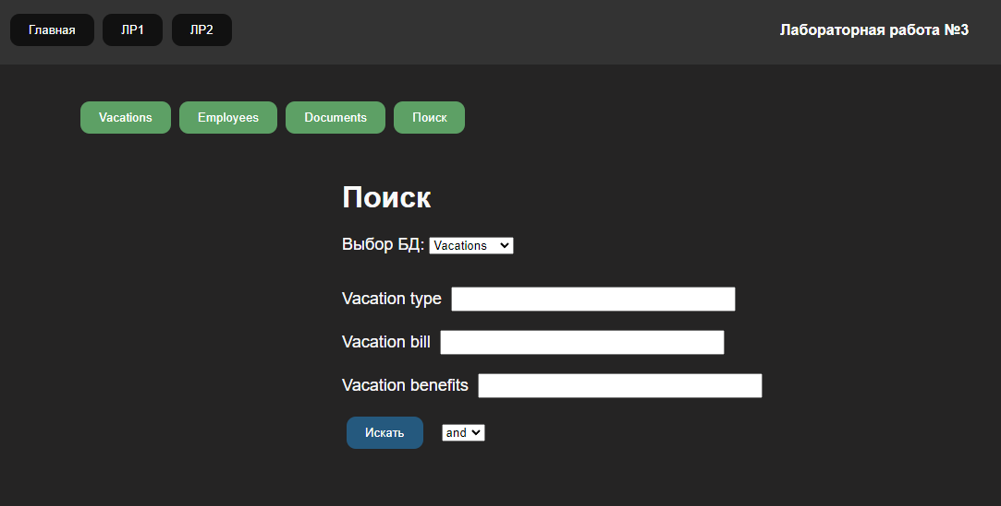

Для ЛР1 мною было решено реализовать поиск по базам данных

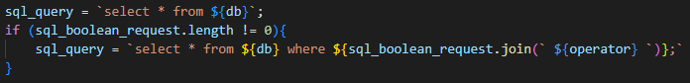

Если параметров не задано, выводятся все строки  
Если заданы какие-то параметры можно произвести поиск и вывести только то, что поиску удовлетворило.

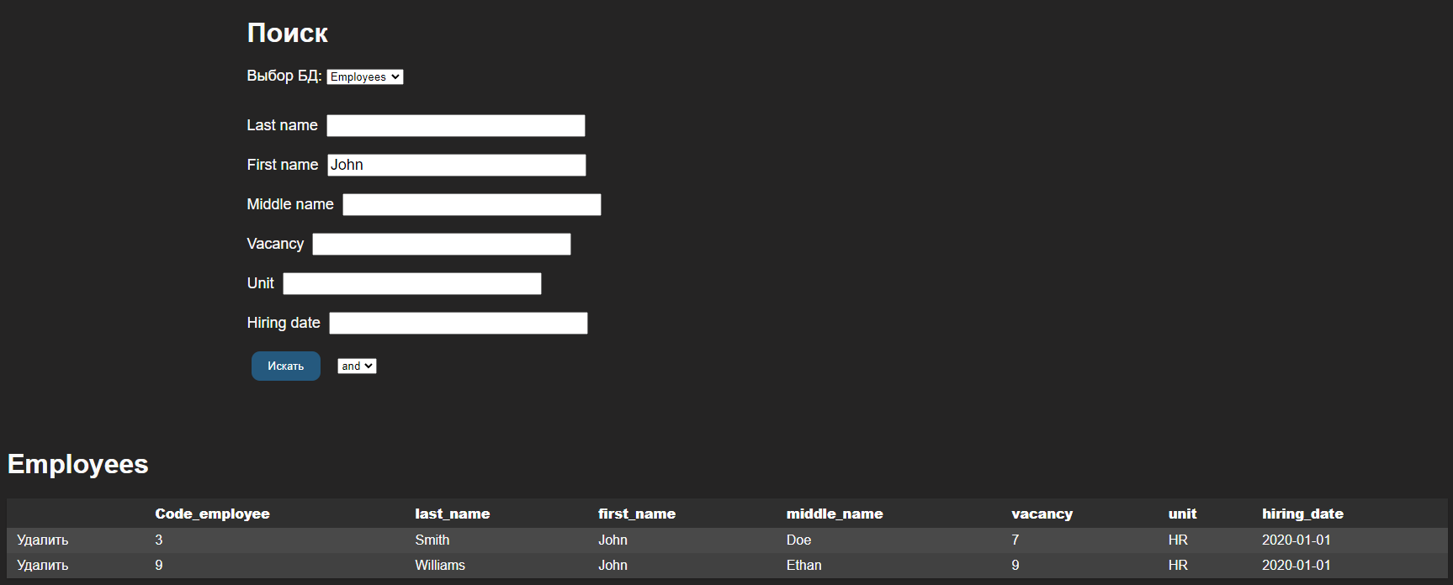

Пример работы

* 1. **Реализация работы с ЛР2**

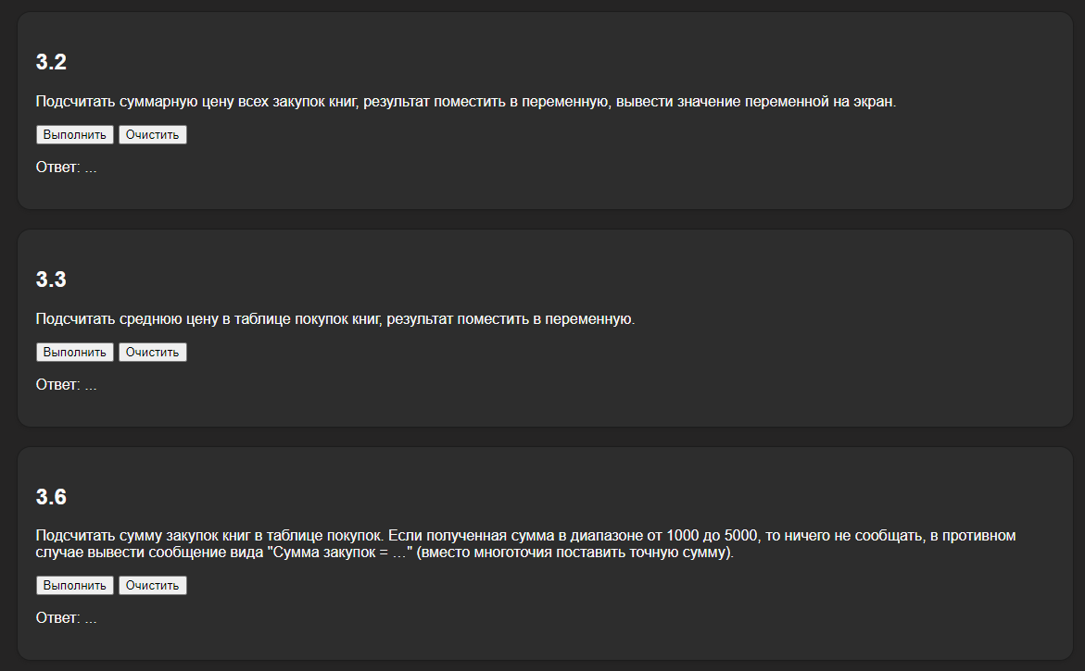

Карточки, с помощью которых можно вывести задания моего вариант ЛР2

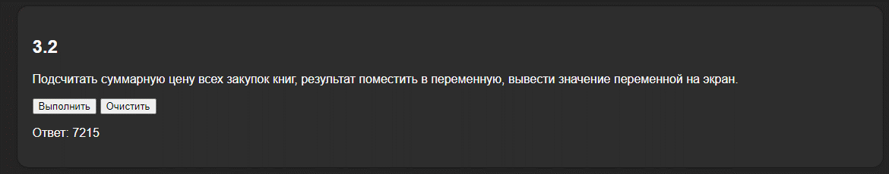

Вывод одного из заданий для примера.

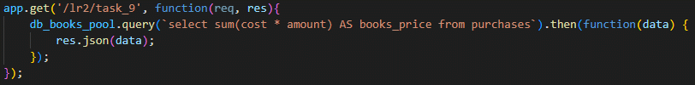

Данные забираются с помощью get запроса

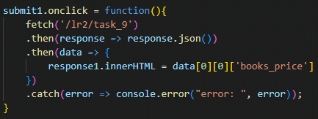

Код для приема данных со стороны HTML/JS

* 1. **Реализация дополнительного функционала**

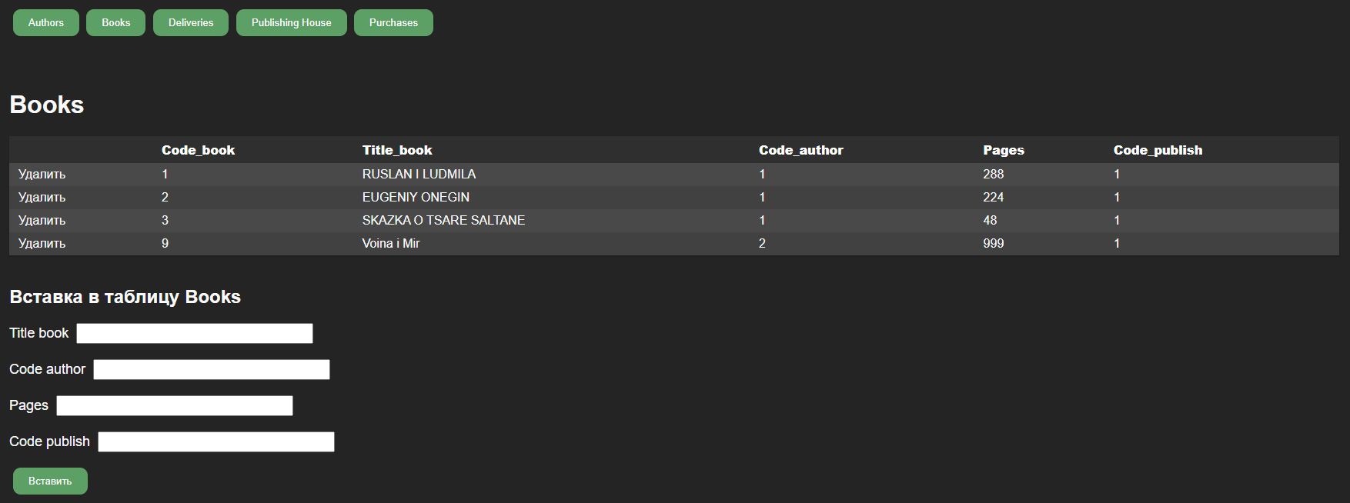

Из дополнительного функционала реализована просмотр, вставка и удаление данных как из базы данных db_books, так и из базы данных db_vacations

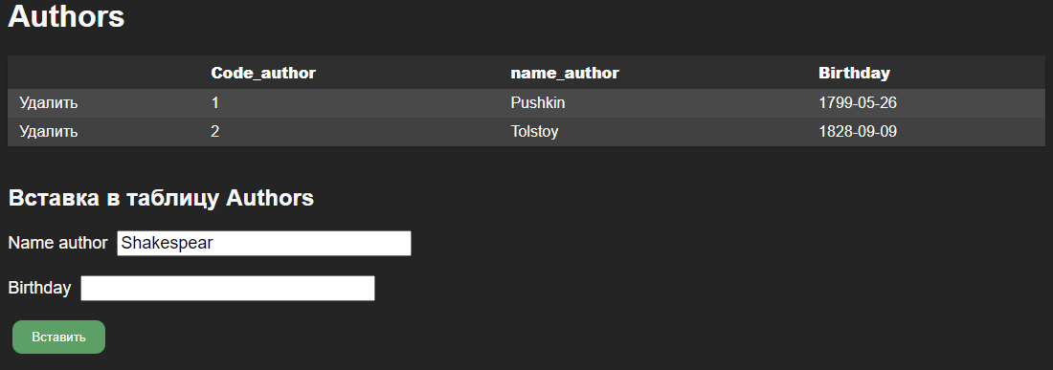

Использование инпута для вставки

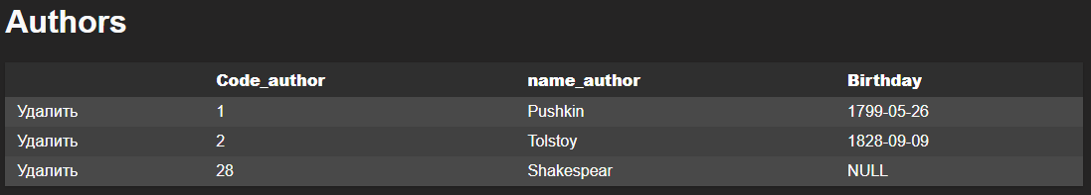

Элемент вставлен

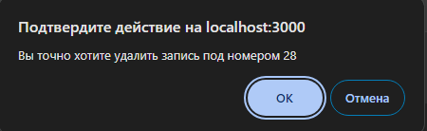

При нажатии кнопки удалить запрашивается подтверждение удаления

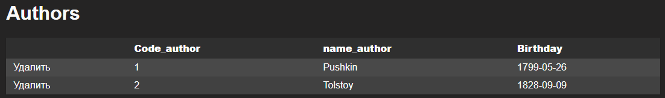

Удаление подтверждено